安装说明文档
项目环境
使用环境：PHP 5.65+ mysql5.5 +Nginx Window
使用框架：Yaf2.0
表结构：编辑器打开charity.sql既可
步骤一：安装集成环境xamp3.2.2.exe
步骤二：
1.安装完成后进入xamp/php/ 修改php.ini文件 尾部添加以下代码
[yaf]
yaf.library = C:\xampp\htdocs\library
extension=php_yaf.dll
2.进入C:\xampp\php\ext文件夹添加php_yaf.dll文件
PS：修改配置文件添加yaf框架拓展 载入library类库 路径请根据实际情况修改
- 集成环境默认安装mysql phpmyadmin 新建数据库名为charty 导入数据可以charty.sql即可

步骤三：
- charity为后台源码 www.charity.com为前台源码
- 进入对应文件夹中的charity\www.charity.com\config\application.ini文件
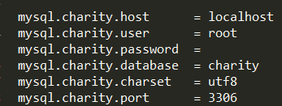修改数据库对应地址 账号 密码
- 修改配置
- Application.host主机名，修改为当前域名
- application.image_url，图片路径，修改为当前域名
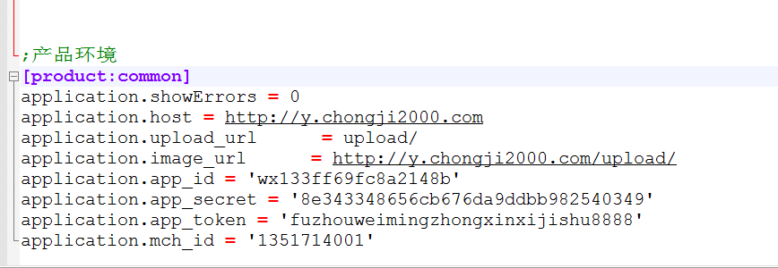
3.支付接口
\library\Pay\Weixin\WxPay.Config.php配置相关参数 证书4个 调用2个
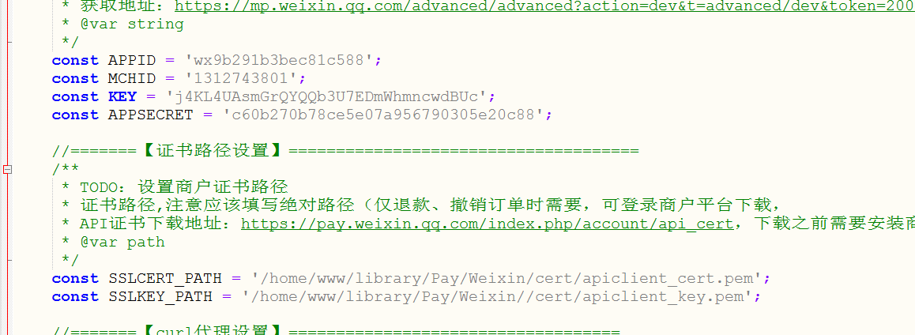 4.微信公众后台 对应配置都要修改

